**Отчет по лабораторной работе № 9**

по курсу Фундаментальная информатика

Студент группы М8О-111Б-23 Тимофеева Ирина Александровна,

№ по списку 20

Работа выполнена: «22» ноября 2023 г. Преподаватель: доцент каф. 806 Никулин Сергей Петрович Отчет сдан «22» ноября 2023 г., итоговая оценка

Подпись преподавателя

1 **Тема:** Системы программирования на Си

**Цель работы:** составление и отладка простейшей программы на языке Си итеративного характера с целочисленными рекуррентными соотношениями, задающими некоторое регулярное движение точки в целочисленной системе координат (i, j), диск, временем К и динамическим параметром l

**Задание** (*вариант №* ***10***)**: Квадрат с длиной стороны 10, стороны квадрата параллельны осям координат, центр в точке (10;-10).**

i0 = -22, j0 = 14, l0=-14

ik+1 = (ik min(jk, lk) + jk min(ik, lk) + k^2) mod 20

jk+1 = (ik mod 10 – k)(jk mod 10 + k)(lk mod 10 – k) mod 25

lk+1 = max(min(ik + jk, ik + lk) mod 25, max(ik + lk, jk + k) mod 20) + 10

**Оборудование** (лабораторное):

ЭВМ , процессор , имя узла сети с ОП Мб, НМД

Мб. Терминал _ _ адрес . Принтер

Другие устройства

*Оборудование ПЭВМ студента, если использовалось:*

Процессор _Intel Core i5-12500H_ с ОП 16 Гб НМД 512 Гб. Монитор 1920x1080~144Hz Другие устройства

*Программное обеспечение ЭВМ студента, если использовалось:*

Операционная система семейства _Linux_, наименование _Ubuntu_ версия 22.04.2 интерпретатор команд _GNU bash_ версия 5.1.16.

Система программирования С.

Редактор текстов emacs версия 29.1

Утилиты операционной системы __________________________________________________________

Прикладные системы и программы Emacs

Местонахождение и имена файлов программ и данных на домашнем компьютере /home/

**6. Идея, метод, алгоритм** решения задачи (в формах: словесной, псевдокода, графической [блок-схема, диаграмма, рисунок, таблица] или формальные спецификации с пред- и постусловиями)

Изучение сервисных функций, работа с каталогами, текстовыми файлами, калькулятором и анализ полученных результатов.

1. Подключить нужные библиотеки.
2. Написать макросы min, max, mod и sign.
3. Написать функцию, которая проверяет попала ли точка в нужную область.
4. Создать цикл на 50 итераций.
5. Если найдена нужная точка, вывести уведомление о попадании, а также k, i, j, l.
6. Если не найдена нужная точка, вывести уведомление о промахе, а также k, i, j, l.

Происходит проверка на попадание точки в заданную область:

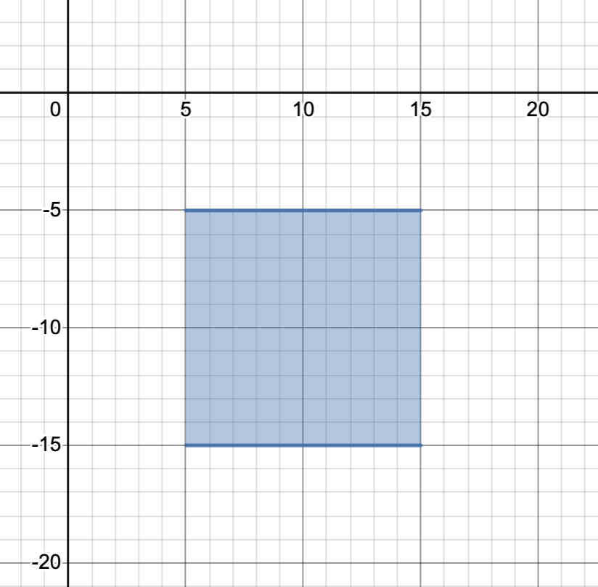

**7. Код программы:**

#include <stdio.h>

int sign(int a) {

if (a>0) {

return 1;

}

if (a==0) {

return 0;

}

if (a<0) {

return -1;

}

}

int max(int b, int c) {

if (b>c) {

return b;

}

else {

return c;

}

}

int min(int d, int e) {

if (d<e) {

return d;

}

else {

return e;

}

}

int abs(int f) {

if (f>=0) {

return f;

}

else {

return (-1)*f;

}

}

int mod(int g, int h) {

return (g%h+h)%h;

}

int min3(int x, int y, int z) {

if (x<=y && x<=z) {

return x;

}

else if (y<=x && y<=z) {

return y;

}

else if (z<=x && z<=y) {

return z;

}

}

int main() {

const int i0=24;

const int j0=-14;

const int l0=9;

int i,j,l,k=0,I,J,L;

i=i0;

j=j0;

l=l0;

while (k<=51) {

if (k==51) {

printf("За пятьдесят шагов точка не попала в область квадрата. Координаты: (%d,%d), параметр движения: %d, количество проделанных шагов: 50.\n",i,j,l);

break;

}

if (i>=5 && i<=15 && j<=-5 && j>=-15) {

printf("Точка попала в область квадратa. Координаты: (%d,%d), параметр движения: %d, количество проделанных шагов: %d.\n",i,j,l,k);

break;

}

printf("i=%d,j=%d,l=%d,k=%d.\n",i,j,l,k);

J=j;

L=l;

I=i;

i=mod(((I + k)*(J - k)*(L + k)),25);

j=mod((min((I + k), max(J - k, L - k))), 30);

l=abs(J - L)*sign(I) - abs(I - L)*sign(J);

k++;

}

return 0;

}

**8. Распечатка протокола:**

irina@Irina-Vivobook:~/code$ cat

lab4.c #include <stdio.h>

int sign(int a) {

if (a>0) {

return 1;

}

if (a==0) {

return 0;

}

if (a<0) {

return -1;

}

}

int max(int b, int c) {

if (b>c) {

return b;

}

else {

return c;

}

}

int min(int d, int e) {

if (d<e) {

return d;

}

else {

return e;

}

}

int abs(int f) {

if (f>=0) {

return f;

}

else {

return (-1)*f;

}

}

int mod(int g, int h) {

return (g%h+h)%h;

}

int min3(int x, int y, int z) {

if (x<=y && x<=z) {

return x;

}

else if (y<=x && y<=z) {

return y;

}

else if (z<=x && z<=y) {

return z;

}

}

int main() {

const int i0=24;

const int j0=-14;

const int l0=9;

int i,j,l,k=0,I,J,L;

i=i0;

j=j0;

l=l0;

while (k<=51) {

if (k==51) {

printf("За пятьдесят шагов точка не попала в область квадрата. Координаты: (%d,%d), параметр движения: %d, количество проделанных шагов: 50.\n",i,j,l);

break;

}

if (i>=5 && i<=15 && j<=-5 && j>=-15) {

printf("Точка попала в область квадратa. Координаты: (%d,%d), параметр движения: %d, количество проделанных шагов: %d.\n",i,j,l,k);

break;

}

printf("i=%d,j=%d,l=%d,k=%d.\n",i,j,l,k);

J=j;

L=l;

I=i;

i=mod(((I + k)*(J - k)*(L + k)),25);

j=mod((min((I + k), max(J - k, L - k))), 30);

l=abs(J - L)*sign(I) - abs(I - L)*sign(J);

k++;

}

return 0;

}

irina@Irina-Vivobook:~/code$ gcc

lab4.c -lm

irina@Irina-Vivobook:~/code$ ./a.out

Точка попала в область квадрата. Координаты: (19,4), параметр движения: 20, количество проделанных шагов: 50.

9. **Дневник отладки:**

|  |  |  |  |  |  |  |
| --- | --- | --- | --- | --- | --- | --- |
| № | Лаб. | Дата | Время | Событие | Действие по исправлению | Примечание |
| или |
| дом. |
|  |  |  |  |  |  |  |

1. **Замечания автора** по существу работы
2. **Выводы**

_Я составила и отладила простейшую программу на Си интеративного характера с целочисленными реккурентными соотношениями, задающими некоторое регулярное движение точки в целочисленной системе координат (i, j) , дискретным временем k и динамическим параметром l.

Подпись студента